Т Е М А:
„Добри практики при изграждане на мотивация за учене при децата и ученици със специални образователни потребности”

- Какво е мотивация?
Мотивацията е движещата сила, която стои зад всички действия на индивида. Мотивацията е временно и динамично състояние, което не трябва да се бърка с индивидуални черти от характера на човека или емоционални състояния.
1.2. Видове мотивация
-Вътрешна – настъпва, когато хората са вътрешно мотивирани да създадат нещо, което предизвиква задоволство у тях.
-Външна – настъпва, когато хората са мотивирани от външно задоволство като пари, оценки и др.

1.3. Причини за ниска мотивация за учене
- Несъответствие между способностите и възможностите на детето и изискванията на учебните програми.
- Ученикът няма навици за самостоятелна работа
- Отсъствие на интерес по определени предмети
- Напрегнати отношения със съучениците
- Несъвършенство на организацията на учебния труд.
- Безинтересни уроци.
- Отсъствие на индивидуален подход.

1.4. Необходими условия за поддържане на мотивациятаза учене:
- Създаване на подходяща за учене среда.
- Поставяне и постигане на реалистични цели.
- Инициативност в ученето.
- Изискване на обратна връзка и външен контрол според нуждите.
- Прилагане на принципи за стимулиране и повишава-не на мотивацията.
- Поддържане на добра дисциплина за учене.

1.5. Шестте принципа за мотивация:
- Принцип: Позитивното отношение мотивира- Кои са условията, които мотивират? Учителите, както и останалите специалисти в ЕПЛР е необходимо да окуражават децата и учениците със СОП, че ще успеят. Това е пример за първия принцип положителното отношение мотивира..
- Принцип: Удоволствието мотивира- Радостта мотивира. Децата или учениците със СОП постигнат напредък сами или в група е необходимо да се отбележи техният напредък, за да почувстват удоволствие от успехът, които са постигнали. Принцип: Да се чувстваш значим, мотивира.
- Принцип: Чувство за значимост- Зачита мнението на децата и учениците със СОП, тъй като тяхното мнение е важно. Така те ще се почувстват значими, ще почувстват, че някои се вслушва тях. По този начин индиректно ще се повиши мотивацията им за учене.
- Принцип: Успехът мотивира- Стимулирането на децата и учениците със СОП с малки крачки да постигат големи успехи, по отношение на техните възможности е неизменна част от изграждането на мотивация, за това е важно да се всеки техен успех спрямо ползотворното им личностно развитие да се отчита.
- Принцип: Личната полза мотивира-“Какво ще спечеля от това?”. Тук екипа от специалисти, които работят с децата и учениците, на първо място трябва да установят, какъв вид поощрение предизвиква най- голяма радост у децата и учениците и след това да го приложат в процесът на усвояване на знания и умения. По този начин ще се стимулира изграждането на мотивация, защото те ще имат лична полза.
- Принцип: Яснотата мотивира- Този принцип е от ключово значение при изгрждането на мотивация за учене при децата и учениците. Инструкциите, които специалистите , които работят с децата не само трябва да са ясни и точни, но и кратки. Дългите обяснения, водят до неразбирането им от и следователно до не правилно изпълнение на поставената задача. За това трябва да се използват ясни и кратки инструкции, за да могат даецат и учениците да ги изпълнят, без да се предизвика у тях объркване.

1.6. Методи за мотивация:
- Емоционални.
- Поощрение.
- Учебно-познавателна игра.
- Създаване на ярки нагледни образи и представи
- Създаване на ситуации за успех.
- Стимулиращо оценяване.
- Свободен избор на задачи.

  - Правила за мотивация:
- Поощряване учениците.
- Стимулиране и насърчаване на тяхно положително развитие.
- Изразяване на ентусиазъм.
- Използване разнообразни дейности в урока.
- Създаване на ситуации, водещи до успех.

- Сътрудничество на ЕПЛР за изграждане на мотивация за учене на учениците със специални образователни потребности.
За изграждането на мотивация за учене на децата и учениците със специални образователни потребности е доброто сътрудничество и ползотворната работа между учителите на децата и учениците и на останалите педагогически специалисти в екипа за подкрепа на личностно развитие и родителите. Нужно е родителите на децата със специални образователни потребности да бъдат партньори и активни участници в целия процес на обучение. Заедно с учителите и педагогическите специалисти да си поставят цели, които са изпълними, да ги подкрепят при изпълнението им. Екипът от своя страна е нужно да бъде „отворен“ към родителите, да подпомогне този процес на партньорство като информира родителите за състоянието на детето, за неговия напредък, също така да ги консултира за специализирана литература, методи и подходи за формиране на полезни умения за самостоятелен живот на деца със СОП и др..
2.1. Извършване на оценка на индивидуалните потребности и осигуряване на подкрепа за личностно развитие.
Важен момент е осигуряване на добре квалифицирани специалисти, които да определят потребностите на деца и според извършената оценка да осигурят необходимата подкрепа за тяхното развитие.
Ресурсен учител- за подпомагане на децата в процеса на обучение;
Логопед- при идентифицирани потребности от логопедична рехабилитацоинна работа и терапия;
Психолог- при идентифицирани потребности от психологическа подкрепа и терапия, необходимост от директна работа и консултация;
При деца със сензорни увреждания- рехабилитатор на слуха и говора за деца със увреден слух, учител на деца и ученици със нарушен зрение за деца и ученици с зрителни нарушения.
Всеки един от специалистите е необходимо след извършване на оценката и съответно след определяне на индивидуалните потребности да подпомага учениците спрямо своята квалификация. За да бъдат постигнати заложените цели, това трябва да е подкрепено с диалог между тях и родителите, сътрудничество, обмяна на опит и добри практики.
2.2. Подходи за изграждане на мотивация за учене.
Всеки член на екипа трябва:
- да бъде с позитивно отношение към децата;
- да създаде ясни правила на работа, които да се спазват;
- да отчита напредъка на децата и да го насърчава и поощрява;
- да изгради доверителна връзка.
Специалистите трябва да показват позитивно отношение към децата, с които работят, за да насърчат развитието им, защото положителното отношение мотивира.
Добра практика е създаване на правила за работа, които активно се спазват, като по този начин деца ще формират и развият дисциплина по време на работа през учебния час (първо учим, после играем). Което от своя страна е свързано с поощряването на учениците, като то може да бъде с морални или материални награди. Желанието за учене на децата нараства, когато те бъдат оценени и наградени за добре свършената работа. И обратно, когато не ученик не свърши зададената му задача, поради нежеланието си то, ще бъде лишено от нея, което би следвало да го мотивира през следващото занятие да работи по- активно и съответно да бъде поощрено за това.
За повишаване на мотивацията е и нужно изграждане на доверителна връзка между специалистите и децата, така те ще се почувстват значими и ще усетят заинтересоваността към тях. Кое от своя страна, ще помогне за това те да бъдат по открити.
По този начин ще се повишават желанието за учене на децата. Така те се чувстват значими и оценени положително за своята активност в процеса на обучение.
За добра практика спрямо повишаване на желанието за учение е и стимулирането на децата за участието им в различни извънкласни дейности и занимания по интереси (клубове, отбори и др.) които да са съобразени с техните потребности и техните способности, така те ще могат да се развият, за да почувстват училището е само като институция, която е свързана само с тяхното обучение, но и такава, която ги стимулира и им дава възможност да развият своите силни страни. Всички тези извънкласни дейности и занимания по интереси се създават, поддържат и развиват от педагогическият колектив.
2.3. Изграждане на мотивация за учене- ресурсен учител.
Учителя на децата със специални образователни потребности е нужно да подпомага активно при усвояването на нови знания и затвърждаването на старите знания. По креативен и иновативен начин да преподава учебният материал, за да могат децата да го усвоят по-лесно. Когато темата на урока позволява да организира изнесени учебни часове- в училищният двор, в парка, в гората и др, тъй като по този начин децата имат възможност да се докоснат до заобикалящият ги свят, да изследват и по- лесно да усвоят съответните знанията. Онагледяването е от съществено значение при усвояването на знания и умения при децата и учениците със СОП
Учителят е необходимо да използва различни дидактически материали, както и игри, с които да улесни усвояването на знанията и същевременно повишават интересът към учене. Играта отключва креативността и въображението.Тя развива умения като четене,мислене,намиране на решения и подобряване на двигателните умения. Играейки, децата се учат да управляват емоциите. Игрите могат да бъдат:
- двигателни игри;
- образователни игри;
- състезателни игри и др.;
Чрез играта децата формират познавателната си активност, развиват социалните си умения, междуличностното и междукултурното общуване, стимулират се техните чувства, емоции и преживявания.
Комбинирането на традиционните методи и форми на обучение с използването на съвременните ИКТ успешно повлиява изграждането на мотивация: видеоклипове, презентации, анимации 3D обекти и др.Разнообразните дидактическите материали стимулират приобщаването на децата и учениците със СОП, способстват за развитието на когнитивните процеси. Тяхната роля е съществена по отношение на повишаване желанието за учене.
Когато учителят поставя задачата, която учениците трябва да изпълнят, е необходимо правилата да бъдат ясно представени на децата, с цел ползотворно извършване на необходимата дейност за изпълнението на задачата. Важно е ресурсния учител да бъде позитивен към своите ученици да ги окуражава и да отчита напредъка им- Браво!, Можеш! Ти успя!. Също така оказва подкрепа не само спрямо обучението, но и да изгради доверие и уважение в техните взаимоотношения.
Оценката мотивира:
- Когато ученикът е уверен в нейната обективност
- Когато ученикът я възприема като полезна за себе си
- Когато знае, какво трябва да направи за да постигне по-високи показатели
- Когато е уверен, че за да успее, ще му бъде оказана помощ.

2.4. Ролята на родителите за изграждане на мотивация за учене.
Включването на родителите на учениците в различни дейности свързани с училището би подействало много благоприятно на развитието на взаимоотношенията с екипа за подкрепа на личностното развитие, както и на мотивацията за учене на децата. Тъй като деца ще видя връзката на родителите им с учителите и педагогическите специалист, тяхното сътрудничество в процеса на осигуряване на подкрепа на личностното им развитие и също така ще станат свидетели на това, че техните родители също извършват дейности за облагородяването на училището, в което се обучават.
- вземане на участие при изработването на украса на училището по случай различни празници;
- посещение на образователната институция при организирани тържества на учениците;
- включване при организиране на различни извънкласни дейности и др.

2.5. Ролята на подкрепящата среда за изграждане мотивация за учене.
За да бъде изградена мотивация за учене от важно значение е и физическата подкрепяща среда, която да е съобразена с потребностите на учениците по начин, по който те да се чувстват комфортно в учебна среда. Физическата среда да ги подкрепя, а не затруднява, само така би могло да се случи приобщаващото образование в неговата пълна цялост. И това е ключово за повишаването на желанието за учене на децата. Като тя най- общо включва- достъпна архитектура, сензорна стая, зала за кенезитерапи, зала за рехабилитация, технически средства, дидактически материали, специализирано оборудване и т.н.
2.6. Необходими условия за поддържане на мотивациятаза учене
- Създаване на подходяща за учене среда.
- Поставяне и постигане на реалистични цели.
- Инициативност в ученето.
- Изискване на обратна връзка и външен контрол според нуждите. Прилагане на принципи за стимулиране и повишаване на мотивацията.
- Поддържане на добра дисциплина за учене.

- Изграждане на мотивация за учене в процеса на Приобщаващото образование посредством преподаване на методическа единица.
Групи растения
Описание на групата: три деца
Възраст: 8 години; II клас; статус: лека умствена изостаналост.
Цели:
- Усвояване на знания за групите растения.
Образователни задачи:
- стимулиране на активен речник и обогатяване на пасивен речник;
- разпознаване на групите растенията;
- назоваване на групи растения;
- развитие на фина моторика.
Възпитателни задачи:
- формиране на положително отношение към природата;
- развитие на положителните нагласи към общуване;
- формиране на любознателност и наблюдателност.
Корекционни задачи:
- стимулиране на мисленето и паметта;
- развитие на концентрацията на вниманието;
- обогатяване на представите.
Методи:
- наблюдение;
- беседа;
- самостоятелна работа;
Принципи:
- достъпност;
- системност и последователност;
- нагледност;
Дидактически материали:
- пластелин, дъска за работа с пластелин, картинки, илюстрации за оцветяване.
Място на провеждане
Мястото на провеждане на част от учебния час е в училищния двор, на открито. Защото човек се учи навсякъде и по всяко време. Учебният час, проведен на открито ще провокира у децата непринудено поведение и любопитство при запознаване с групите растения.
Представяне на методическата единица- Ход на урока
В началото на разходката, чрез беседа с насочващи въпроси от учителя, учениците да разберат, че заобикалящите ни дървета, храсти, треви се наричат растения. Да усвоят знания, за това че щом никой не се грижи за израстването на тези растения те се наричат диворастящи и също така, кои са необходимите условия за техния живот. Чрез наблюдение в реална среда на живот учениците да се запознаят с устройството на растенията- корен, стъбло, листа, цветове. При провеждане на част от учебният час навън ще имат възможност да се докоснат до всяка една отделна част от устройството на растенията. Ще видят, ще докоснат, ще могат да изследват и с помощ от учителят да разберат, че растенията имат сходно устройство, но спрямо различията си са разделение на отделни групи.
Растения имат и някои различия. Поради това те се делят на три групи: дървета, храсти и тревисти растения. Чрез подпомагане от учителят децата да видят и да докоснат до различните групи и различията, с които ги открояват едно от друго.
Дървета: За разлика от храстите и тревистите растения, дърветата са с високи и по-широки стъбла и голяма корона, която се образува от клоните му.

Храсти: Различията с които се открояват от другите две група са: по- голям брой стъбла, които са тънки и здрави. Другото, по което се отличава храстите от дърветата, че храстите са по- ниски.

Тревисти растения: Представители глухарче и лайка- тревистите растения са по- ниски и от дърветата и от храстите, те имат зелено, ниско и крехко стъбло.

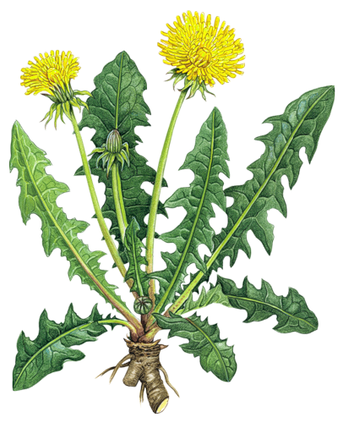

След като учениците се запознаят с групите растения влизат в ресурсния кабинет, учителят представя на учениците, макети на корените на различните групи растения с цел онагледява и развитие на нагледно-образното мислене.
Задача свързана с методическата единица- с цел затвърждаване на знанията
След това, учителят ги разделя на три групи: дървета, храсти и тревисти растения и им дава задача да моделират от пластелин по образец растенията според съответната група, като при нужда се подпомага от учителя.

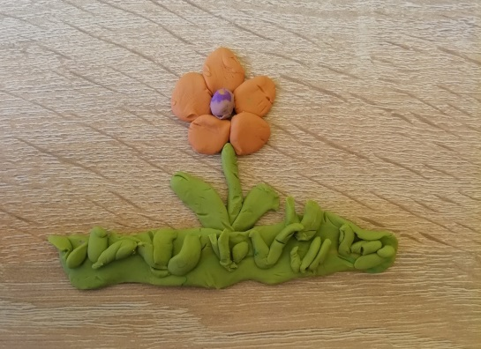
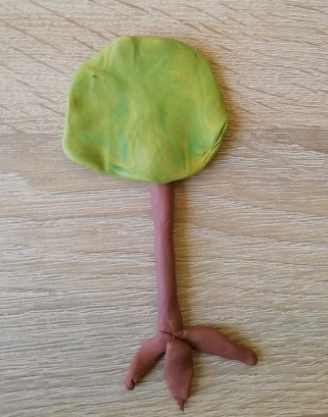
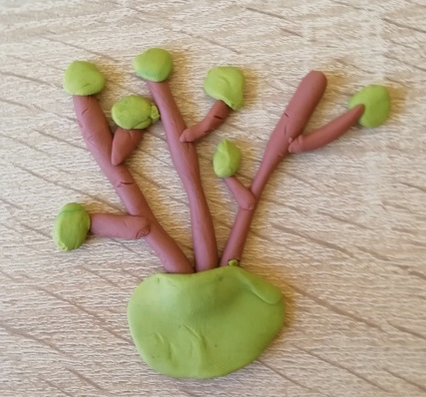

След приключване на поставената задача на учениците, те биват поздравени за изпълнението си. Учителя запознава деца с правила на игра, която отново е свързана с видовете диворастящи растения.
Игра свързана с методическата единица- с цел затвърждаване на знанията
Правила на играта: На бялата дъска има илюстрации на трите групи растения, учителят посочва един по един всички ученици, които спрямо реда на посочване да излизат на дъската, а след това учителят им казва една от групите растения и учениците трябва я да разпознаят, като я посочат.
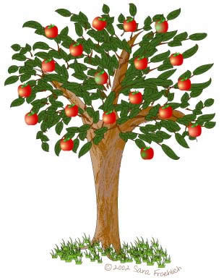
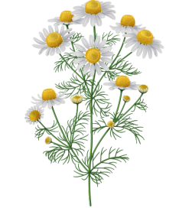

Когато играта приключи учителят поздравява учениците за добре свършената работа и им раздава малки награди с цел повишаване на мотивацията им за учене.
За домашна работа учениците получават задача да оцветят илюстрации на различните групи растения, с цел затвърждаване на знанията.
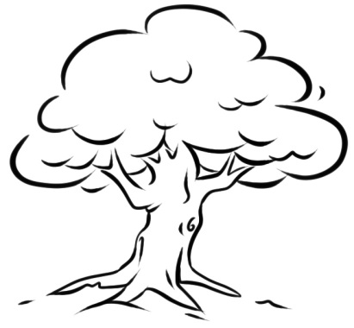
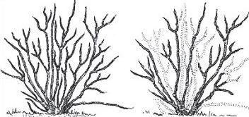

Чрез поставените задачи и играта учителят цели затвърждаване на усвоените знанията за групите растения през учебният час.
Изграждането на мотивация за учене на децата и учениците със СОП, както и нейното поддържане има своята важна роля в Приобщаващото образование. За да бъдат постигнати заложените цели и задачи в Индивидуалната учебна програма и Плана за подкрепа е необходимо децата и ученици да бъдат мотивиране чрез различни методи и подходи, за да бъдат стимулирани по индиректен начин да бъдат активни участници в обучителния процес.

